Министерство образования, культуры и науки Республики Калмыкия Муниципальное казенное образовательное учреждение «Малодербетовская гимназия им.Б.Б.Бадмаева»
Научно – практическая конференция «Первые шаги в науку»

Тема работы: «Обереги в нашей жизни»

Подготовила :Барангова Байина, обучающийся 3«а» класса.

Руководитель: Буваева Мацак Санджиевна, учитель начальных классов

2023 г.

Аннотация
Многовековая история культуры наших предков неразрывно связана
с народными поверьями, приметами и оберегами. Они пришли к нам из глубины времен как память о наших предках, их первых попытках понять окружающий мир, оградить себя от неблагоприятных событий. Целью исследования данной работы являлось: изучение оберегов
для детей и их символического значения. Исследовательская работа была написана с помощью таких методов исследования, как наблюдение, опрос, анализ. По итогам проделанной работы были сделаны следующие выводы:
- В современной обрядности многие обереги не потеряли своего значения, отмечается заимствование форм и видов оберегов у соседних народов.
- Жизнь человека всегда полна тревог, волнений, хлопот. Чтобы не происходило, люди всегда стараются защитить себя, своих детей, родных. Каждый стремиться обезопасить собственную жизнь от случайностей. Обереги часто помогают поверить в себя, в то, что все будет хорошо.
- Как выяснилось, многие современные школьники носят обереги и верят в их сбережную функцию.

Содержание
ВВЕДЕНИЕ 4
Глава I. Понятие «оберег» и история его возникновения 6
1.1. Понятие «оберег» 6
1.2. История возникновения оберегов 6
Глава II. Обереги у детей – калмыков 8
Глава III. Обереги в нашей жизни 11
ЗАКЛЮЧЕНИЕ 13
Список использованной литературы 14
ПРИЛОЖЕНИЕ 15

ВВЕДЕНИЕ
Ни одно дерево не может вырасти красивым и крепким, не опираясь при этом на свои величавые корни. Так и человек не сможет быть достойным сыном своего Отечества, не зная свою родословную, традиции и обычаи предков, передаваемые из поколения в поколение. Я родилась и живу в Калмыкии, в удивительной республике, где народ отличается простотой, мудростью и глубокими нравственными ценностями. Для меня ценности – это соблюдение традиций, обычаев моих предков, моей семьи. Издавна у калмыков рождение детей занимало особое место в системе семейных обрядов. Однажды нашу семью пригласили на день рождения малыша. Старейшина семьи,ээжа, прекрасный знаток традиций и обычаев нашего народа подарила новорожденному серебряную ложку. Я задалась вопросом: «Что означает данный подарок?».
Оказывается, что серебряный предмет, положенный в колыбель малыша, отгоняет от него злых духов и другую нечисть, притягивает удачу и богатство и обладает целительной силой . Я была очень удивлена, мне захотелось узнать,какие еще существуют обереги и их значение. Так родилась тема моей исследовательской работы.
Цель исследования: изучить обереги для детей и узнать, что они символизируют. Задачи:
- Изучить имеющуюся литературу по данному вопросу;
- Выяснить историю появления оберега;
- Узнать, какие обереги бывают и что они символизируют;
- Провести анкетирование среди обучающихся.

Гипотеза:
люди стараются внести в свою жизнь духовность, уберечь своих близких, сохранить здоровье посредством использования оберегов, как это делали наши предки. Объектом исследования является оберег. Предметом исследования являются обереги и их символическое значение.
Методы исследования: наблюдение, опрос, анализ.
Актуальность данного исследования заключается в том, что каждый образованный человек должен знать и почитать традиции и обычаи своего народа, так как их изучение позволяет приобщиться к национальной культуре, духовно-нравственным ценностям своего народа, сформировать эстетический вкус, воспитывает уважение и интерес к народным традициям. Практическая направленность: данный материал может быть использован на классных часах, на уроках истории, внеурочной деятельности.

Глава I. Понятие «оберег» и история его возникновения
  - Понятие «оберег»
Оберег – это предмет, оберегающий от несчастья. Слово «оберег» любой носитель русского языка совершенно правильно сравнит со словами «оберегать», «беречь», «бережно».

Таким образом, оберег – это то, что бережёт человека, помогает ему избежать неприятностей, защититься от зла, устоять против врагов, как видимых, так и невидимых. Многие обереги предметами не являются. Их нельзя пощупать руками. Издавна самыми сильными оберегами считались молитвы, а также заговоры и заклинания. Своя система оберегов существовала и у калмыцкого народа. В буддийской культуре обереги являются одним из видов знаковых предметов. Они выполняют защитную функцию и используются многими последователями буддийского учения как символ обеспечения покровительства определенного божества, как знак принадлежности к данному культурному кругу. Система оберегов, призванных защищать жилище, семью и отдельно каждого человека, сложилась на основе как почитания священных предметов, так и соблюдения религиозных запретов. Среди буддийских оберегов следует выделить несколько видов: сделанные из ниток (зэцг), выполненные из глины (цаца), записанные на ткани или бумаге тексты молитв (бу), вложенное в металлический или деревянный футляр изображение буддийского божества (мирде).
Чтобы узнать больше об оберегах, я обратилась за помощью к своей прабабушке Баштаевой Валентине Дертеевне, прекрасному знатоку традиций и обычаев нашего народа. Она рассказала мне об семейных оберегах, которые перешли к ней от предков.

  - История возникновения оберегов
История возникновения оберегов теряется в глубине веков. Еще тогда наши предки заметили, что причудливый корень растения или определенный камень приносит удачу, - и началась история оберегов. Первобытные люди были окружены столькими реальными и мнимыми опасностями, что главной их задачей было выжить. Обереги считались неотъемлемой частью каждой семьи. Они изготавливались для защиты дома и его обитателей от плохих духов, болезней, для привлечения домового и его задабривания. Хранились в доме, в хлеву, во дворе, на теле человека.
Сначала в качестве оберегов использовали все, что угодно, - от шишек и корешков до черепа поверженного врага и бивней убитого мамонта. Потом оберегами стали служить только те предметы, которые были «заговорены» шаманами и таким образом обретали волшебную силу. Позднее на оберегах стали появляться особые надписи или изображения, служившие для защиты от какого-то одного вида беды. Обереги хранили веками.

Глава II. Обереги у детей – калмыков
Калмыки чтут и бережно хранят свою историю, обычаи и память предков. В культуре калмыцкого народа ценности единства поколений находятся под охраной различных символов. Понимание этого основано на многовековом жизненном опыте и наблюдениях, которые проводятся в течении всей жизни с самого рождения. Особая роль отводится оберегам детей. Обереги являлись основным средством охраны младенческого периода и первого года жизни у калмыков. Появление ребенка - большое радостное событие. Родители приглашали родственников, соседей, однохотонцев и устраивали большое угощение, на которое они приходили с подарками. Существовала традиция, по которой обязательным подарком на празднике рождения ребенка был молодняк скота (мал заах), причем разных видов. Такой подарок являлся для новорожденного залогом будущего процветания во взрослой жизни. Если новорожденный – мальчик, то на пиру по случаю его рождения обязательно варили заднюю ножку барана. От нее отделяли большую берцовую кость, очищали от мяса, а после прочтения стариками благопожеланий йорялей убирали на хранение в сундук (авдр) или на алтарь. С этого момента кость считалась принадлежащей мальчику, его оберегом. Согласно представлениям калмыков, в большой берцовой кости сокрыта сакральная субстанция, дарующая жизненность и чадородие, что и определяет использование ее как оберега. Также, в качестве подарков малышу дарили серебряные монеты и раковины каури, называвшиеся калмыками «змеиными головками» «моган толга». Символика змеи в калмыцкой культуре неоднозначна, для мужчин она является символом мудрости и долголетия, для женщин символом плодородия и женского начала. Раковинами каури обшивали ворот и переднюю часть детской рубашки, составляя зигзагообразный узор. Из серебряных монет делали амулеты, которые носили на шее или на кистях рук. Считалось, что серебро обладает способностью охранять от нечистой силы. Большое значение имело достоинство этих монет. Обычно ребенку дарили серебряный рубль или 20 копеек серебром (согласно калмыцкому счету, 20 копеек соответствуют 70 «деньгам»), символизировавших возрастной рубеж в 70 лет, считавшихся у калмыков глубокой старостью. Одаривание монетой «означало пожелание долгой жизни». Ребенок, рожденный вместе с внутриутробной пленкой «в рубашке», считался у калмыков счастливым человеком от рождения-«кишгтя кун». «Рубашку» очищали, сушили, обворачивали тканью и изготавливали личный оберег, который хранился на алтаре. Если рождалась девочка в «рубашке», то родители стремились не отдавать ее замуж далеко от своего рода. Считалось, что счастье кишг может уйти из дома вместе с ней. Особо берегли пленку, которая была на голове новорожденного. При заболевании ребенка ее использовали как лекарство, при этом в качестве лекарства она могла быть использована для всех детей из близкородственных по мужской линии семьи. Личным оберегом также могла служить отпавшая пуповина. Известный автор историко-этнографических исследований – У.Душан отмечал: «.. .пуповину родители ребенка берегли как зеницу ока, потеря ее равносильна потере самого ребенка, ибо, по верованию калмыков, подобная потеря грозит ребенку смертью». Ее хранили в мешочке, на алтаре, подальше от посторонних глаз. Кроме того, буддийская религия привнесла практику наделения личным талисманом «бу», составленным согласно астрологическим показателям. Он представлял собой листок бумаги, обернутый тканью или кожей. Такой амулет носился всю жизнь. Он был призван защищать от любых несчастий. Также обереги изготавливали из первых волос новорожденного. Волосы зашивали в специальный мешочек, а затем пришивали его к одежде. Ребенок должен был носить рубашечку с оберегом, пока он из нее не вырастит. Далее этот оберег хранили на алтаре. Детям с двухлетнего возраста изготовляли оберег из костей зайца, коготков хищных животных и птиц. Такой оберег прикреплялся к вороту детской одежды для отпугивания злых духов, поскольку он издавал шум при ходьбе. Запрещено было изготавливать одежду для детей из меха хищных животных, так как «эти животные всегда будут направлять свои острые зубы на ребенка». У калмыков ребенка укладывали в колыбель после обряда имя наречения или по достижения им месячного возраста. В ней он находился до тех пор, пока не начинал ходить самостоятельно. Такой длительный период нахождения в колыбели обусловил расположение оберегов непосредственно на ней. Кнут отца, подвешенный над колыбелью, должен был оберегать от любого приближения нечистых сил. Такую же функцию играли нож и ножницы как острые предметы. С поверьем о возможности поселения нечистой силы связан обычай оставления топора или ножа в детской колыбели на время отсутствия малыша. Помимо личных оберегов калмыки совершали различные действия охранного значения здоровья и жизни ребенка. Так, например, новорожденного во время родов принимали в одежду ребенка из многодетной семьи, сообщали о появлении малыша иносказательно, скрывали его от общественного показа в течении длительного срока (до трех лет). Таким образом, у калмыков обереги в зависимости от тех или иных составных компонентов несут в себе различную символику определенной направленности.

Глава III. Обереги в нашей жизни
В ходе работы над исследованием меня заинтересовал вопрос: «Имеют ли обереги мои ровесники и другие обучающиеся нашей гимназии?» Я решил провести социологический опрос. Всего было опрошено 95 человек с 2 по 11 классы. Мною было предложено 4 вопроса:
- Имеете ли вы личные обереги? ( Да – 68, Нет – 27)
- Знаете ли значение ваших оберегов? (Да – 41, Нет – 54)
- Какие обереги вы носите? ( бу –18, нить на руке и шее – 43, другое – 7)
- Верите ли в их силу защиты? (Да – 80, Нет – 15)
Из результатов анкетирования можно сделать вывод: в настоящее время многие обереги не потеряли своего значения, калмыки продолжают практиковать ношение детьми бу, большей частью из серебра, разноцветных нитей; хранение пряди первородных волос, пуповины; в детскую постель под матрас кладут ножницы или маленький нож, подкалывают с внутренней стороны одежды булавки; носят обереги, изготовленные знахарями; меняют имена при заболеваниях и т.д. Самый распространенный оберег среди обучающихся нашей гимназии – оберег из нити. Чаще встречаются обереги из красной нити, реже – из синей, желтой, зеленой, черной, белой и разноцветной. Такие нити относятся к нательным видам оберегов. Я решила узнать, что же означают цвета нитей. Красная нить – цвет огня и энергии, она несет в себе для владельца энергию, напористость и выносливость. Но самое главное, красная шерстяная нить на руке – сильнейший оберег от сглаза. Зеленый — цвет, олицетворяющий мощь природы, священный цвет. Считается, что такая нить на запястье способна очищать людские души, защищать их от негатива и зависти. Она дарит владельцу счастье и богатство, а также защищает от болезней.
Желтый — это цвет Солнца. Этот цвет покровительствует творчеству. Нить такого цвета поможет в поисках вдохновения и в новых начинаниях. Желтые нити способны защитить от сглаза. Белый — символ чистоты. Нить такого цвета нужна тем, кто начинает новую жизнь. Синяя нить дарит успех и независимость, а еще привлекает удачу. Синяя нить способна развивать интуицию. Черная нить у большинства ассоциируется с негативом, но есть у этого цвета и другая сторона. Такая нить подарит вам спокойствие и уверенность. Сочетания белого и красного цвета оберегает от физических травм. Белая и черная нитка — символ постижения мудрости. Незаменимый талисман для школьников и студентов. Красная и зеленая нить вместе хорошо подходит для защиты детей. Думаю, обереги не всесильны. Однако определённый процент защиты они, безусловно, дают. Бывают моменты, когда эти проценты могут сыграть очень важную роль в жизни, в здоровье верующего.

ЗАКЛЮЧЕНИЕ
Работая над темой моего исследования, я узнала много нового и интересного. В нашей жизни все меняется. Меняется быт, предметы обихода, жилье и конечно же сами люди. Но неизменным остается свойственное людям стремление уберечь свой дом и членов своей семьи от невзгод. Поэтому у многих людей есть свои обереги. В ходе работы сделала следующие выводы:
1.В современной обрядности многие обереги не потеряли своего значения, отмечается заимствование форм и видов оберегов у соседних народов.
2.Жизнь человека всегда полна тревог, волнений, хлопот. Чтобы не происходило, люди всегда стараются защитить себя, своих детей, родных. Каждый стремиться обезопасить собственную жизнь от случайностей. Обереги часто помогают поверить в себя, в то, что все будет хорошо.
3. Как выяснилось, многие современные школьники носят обереги и верят в их сбережную функцию.
Итак, наша гипотеза подтвердилась, так как обереги не утратили своей значимости в современной жизни и являются ее частью.

Список используемой литературы:
- Бакаева, Э.П. Традиционные представления калмыков о жизненном цикле и их отражение в свадебном обряде / Э.П. Бакаева, Э.-Б.М. Гучинова // Обычаи и обряды монгольских народов. Элиста, 1989.
- Эрдниев, УЭ. Калмыки : историко-этнографические очерки / У Э. Эрдниев, К.Н. Максимов. - Элиста, 2007.
- Бакаева, Э.П. «Двадцать копеек - это семьдесят денег» / Э.П. Бакаева // Материалы Конгресс этнографов и антропологов (Саранск, 9-11 июля). - Саранск, 2007.
- Шараева Т.И. Обереги в детском цикле у калмыков.
- Ененко Е.И. Талисманы, амулеты, обереги / Е.И.Ененко.-М.: Эксмо, 2005.-128 с.

ПРИЛОЖЕНИЕ

Приложение 1. Серебряная ложка

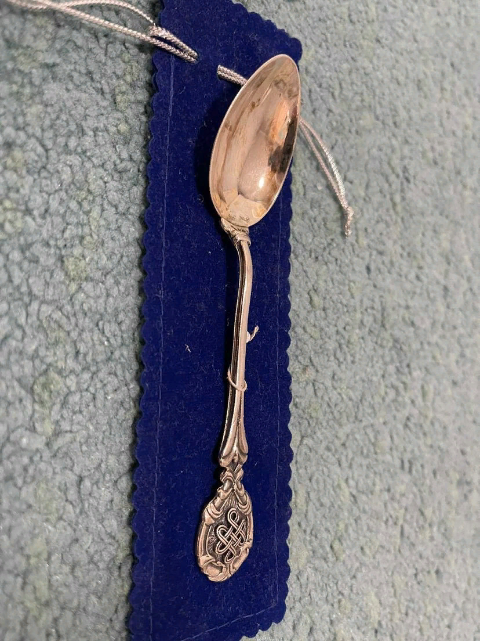

Приложение 2. Раковина каури
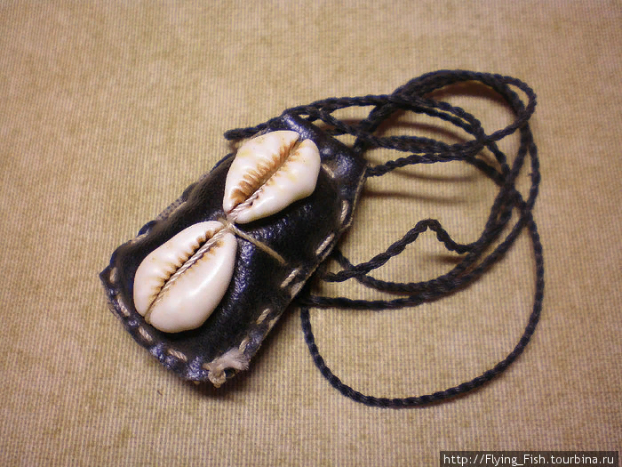
Приложение 3. Бу
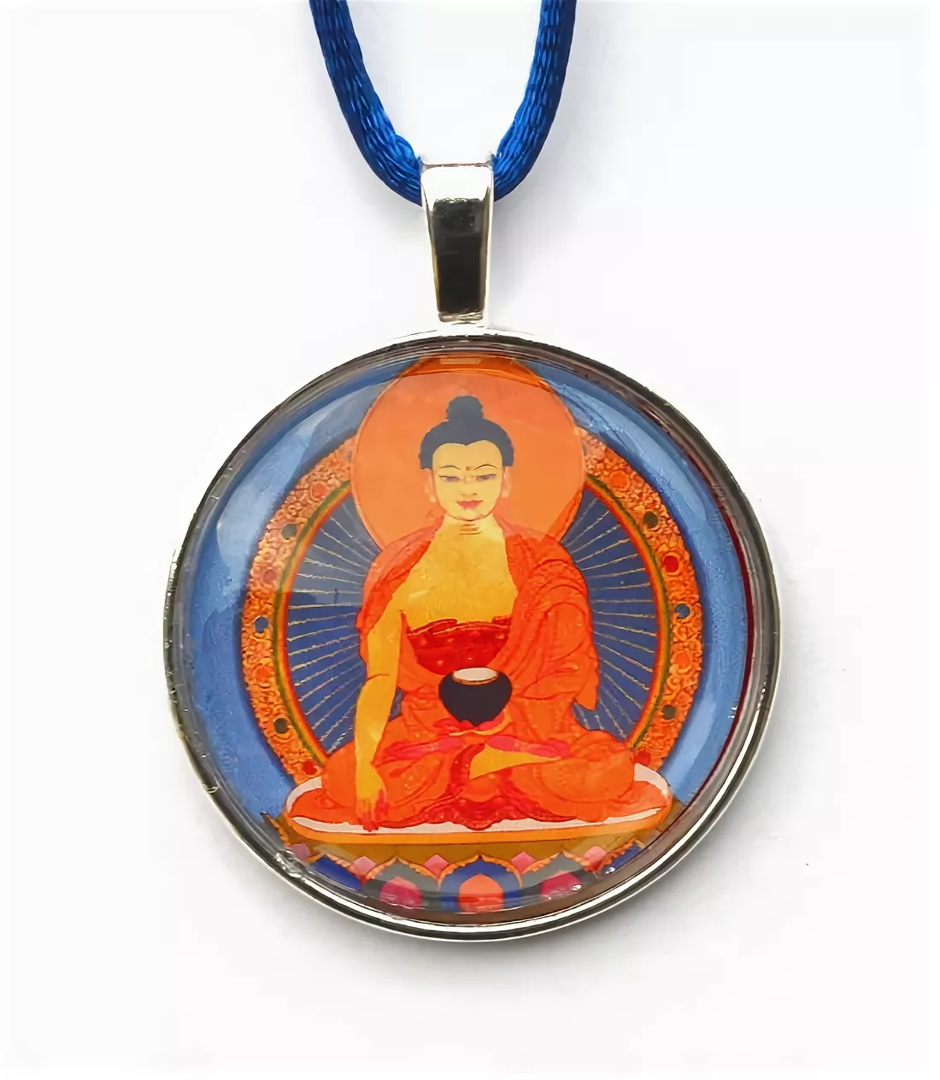
Приложение 4. Серебряная монета
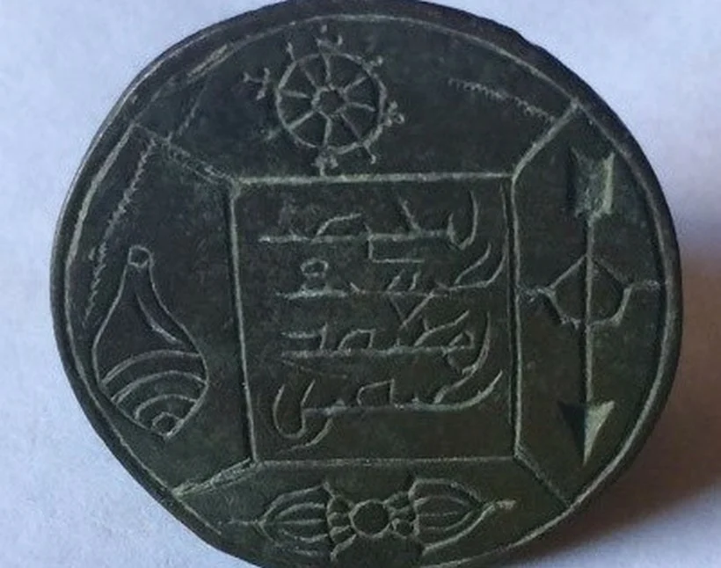
Приложение 5. Нить на запястье


